新生个人信息确认平台相关文档

第一部分：平台说明文档
请仔细阅读本文档内容再进行平台使用。

一、学校相关规定
根据南昌大学2021年秋季学期学生返校及迎新工作实施方案（讨论稿）中要求，
- 新生入校前完成至少连续14天的健康打卡并申领“昌通码”，有中高风险地区旅居史的同学暂缓来校。
- 到校人员需 “昌通码”绿码方可来校报到。
- 通知并严格要求各通信运营商，一律不得出店经营，迎新期间加强对各通信运营商经营活动的监管。

二、拟解决的问题
- 学校目前使用的健康打卡应用位于南昌大学企业微信中，需在企业微信通讯录中的人员方可关注并使用其中应用。由于目前学校暂无新生手机号码信息，无法将新生数据初始化至企业微信通讯录，故研发此平台解决该问题。
- 过去学校秋季开学，新生可以在学校各运营商营业厅选择办理手机号码及宿舍光网宽带，今年由于新冠疫情原因，且根据往年经验，运营商营业厅极容易形成人员大量聚集，今年开学期间所有运营商营业点会限制每日接待人数。故研发此平台用于运营商业务线上预约。

三、时间节点：
- 平台将于8月16日开放，8月19日下午17点结束手机数据收集。
- 初始化南昌大学企业微信通讯录及学校电子ID及进出管控平台数据。
- 8月20日10点开放新生关注南昌大学企业微信及申请学校电子ID功能。
- 根据学校要求新生进行健康打卡。
- 8月19日17时后，系统不会关闭，新生可以继续在线上进行学校光网宽带预约业务。

四、名词解释：
- 昌通码：南昌市公安局发布，可用于查验个人疫情防控相关状态；
- 电子ID：南昌大学信息化办公室发布，用于学校各校区进出，其状态决定使用人是否可以通行；
- 企业微信：腾讯出品的一款用于公司或单位内部使用的软件，各大应用市场均可下载，学校大多数平台移动应用的承载平台；
- 宿舍光网：学校2018年建设的宽带网络，使用光缆连接每间宿舍内部光猫（学校资产），提供4路有线及覆盖宿舍的无线信号，各运营商提供出口带宽及线路，学生可自主选择，该项目为运营商收费业务；
- 企业微信通讯录：用于关联学生微信、手机号码至学校主要认证平台，请同学于入校前将常用手机号码确定并与常用微信号绑定。由于在校内认证平台更换需要时间较长且操作繁琐，请不要使用父母手机号码或频繁更换手机号码。

五、平台操作步骤：
- 新生进入南昌大学信息化办公室http://xxwl.ncu.edu.cn/，点击“新生个人信息确认”平台，阅读底部说明文档及免责说明；
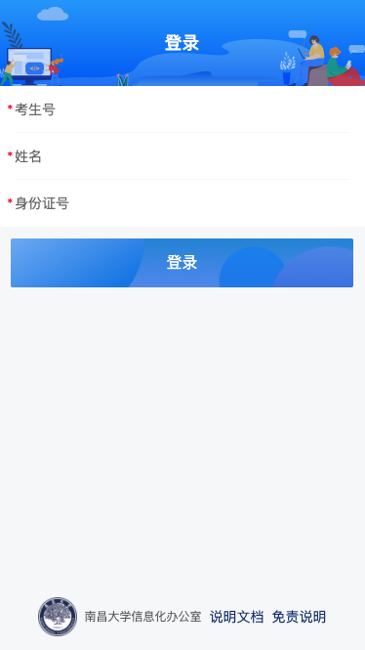
- 输入考生号，姓名，身份证号（大陆考生）或护照号（港澳台考生）登录；一般来说本科生考生号14位，研究生考生号16位，请注意填写；
- 阅读需知；
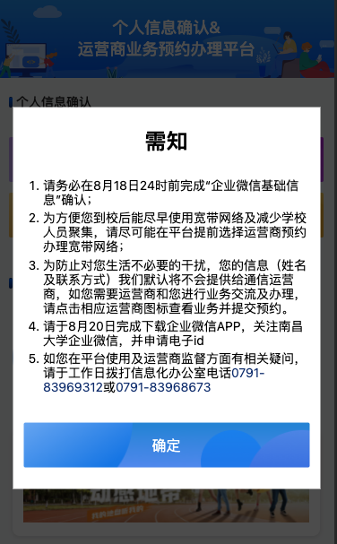
- 业务办理：
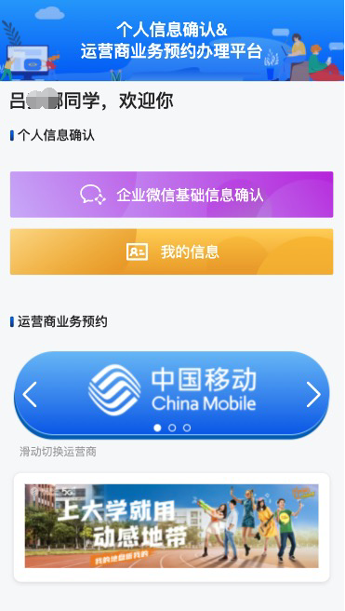
4.1、企业微信基础信息确认业务（必须完成）：
1）如新生已有常用手机号码（与常用微信绑定），可点击“企业微信基础信息确认”直接核对企业微信基础信息并保存。核对的内容包括:姓名，学号，身份证号（护照号），考生号，手机号码，其中手机号码可以修改，修改时需通过验证码进行修改（每日修改次数最大为3次）；其他数据如出现错误，请联系信息化办公室进行确认后修改。
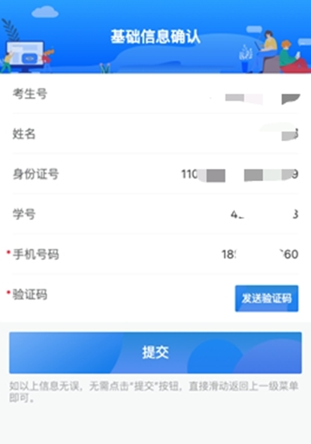
如显示信息完全正确，没有需要修改的部分，无需点击“提交按钮”，直接滑动返回上一级菜单即可。
2）如新生还未办理常用手机号码，请在19日平台数据收集结束前办理，并进入平台登记。
4.2、学校宿舍光网及手机号码办理预约业务（可选）：
1）可以通过滑动选择3家运营商，查看资费及业务介绍，点击图标进入详情，点击预约可单选“允许所有运营商与我联系进行业务介绍”及“仅允许我选择的运营商与我联系进行业务介绍”，输入联系方式（默认为招考时留下的联系方式），点击“提交”。
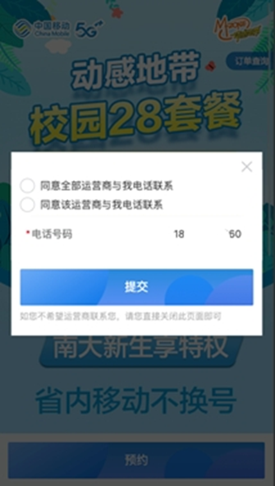
2）特别注意，学校默认所有新生拒绝运营商与其联系进行业务介绍，只有当新生进行预约后，学校才会将新生姓名及联系方式提供给对应的运营商让其提供服务。
3）每家运营商都会提供指定的咨询联系方式，如果新生对其业务抱有疑问，或有遭遇电信诈骗风险时，请联系其在学校平台上公布的联系方式，或直接告知信息化办公室，电话0791-83968673；
4）如新生有光网宽带使用需求，建议在到校前提前预约办理，避免开学后运营商营业点出现人员聚集情况。系统在19日数据收集结束后依然开放，可以继续进行预约。

六、Q&A：
Q1、该平台因何未在录取通知书及新生手册中提及？
A：因学校2019年底正式启用企业微信作为学校内部信息平台主要移动端载体，20级新生在入校时并未受到疫情管控影响，故修改基础信息数据工作放在新生入校后完成，今年因近期国内疫情管控政策收紧，故将此工作前置。未来该项工作将作为新生手册中常态化内容。
Q2、企业微信基础信息确认是否一定要完成？
A：我们强烈建议您完成，学校其他大部分业务平台均依赖信息化办公室的基础信息数据。请务必在平台确认您常用手机号码，并将该手机号码与个人常用微信进行绑定。
Q3、是否一定要在平台内完成运营商业务预约？
A：该部分内容为可选，信息化办公室从疫情防控，业务便捷，防止电信诈骗角度出发为新生及运营商提供沟通环境及公平的营销环境，新生可以根据需求决定是否需要运营商与自己联系，为防止运营商营销对用户造成骚扰，学校默认是不提供任何数据（姓名及联系方式）给运营商。
若新生已有常用手机号码，可忽略该预约功能。手机号码请务必在8月19日手机数据收集结束前在当地运营商选定或是通过预约在学校的三大运营商线上选定。
Q4、我该如何关注南昌大学企业微信？
A：安卓可通过各大应用商店，苹果通过appstore，下载“企业微信”app，安装后，关联自己常用微信，8月20日10点后，扫描南昌大学企业微信二维码即可关注。
Q5、关注后我可以做什么？
A：点击其中“电子ID”应用，进行电子id生成，点击“学生疫情常态化管理”，进行每日健康打卡，其他内容请自行探索，其中各部门应用目前也在逐步增加。
Q6、信息化办公室（与网络中心合署）是学校什么部门？
A：南昌大学信息化办公室（与网络中心合署）的前身是南昌大学信息化办公室（2011年成立）与南昌大学网络中心（2003年成立）。2014年开始，学校将信息化办公室与网络中心合署办公。信息化办公室（与网络中心合署）的主要职责包括：谋划学校信息化建设发展方向、统筹和管理学校信息化建设项目、落实学校信息化项目建设中的关键步骤等；负责校园网络、校园“一卡通”及相关应用平台规划建设、运行维护；负责CERNET江西主节点建设和运行管理等。学校重要软件研发。

七、帮助信息：
联系电话（工作日9:00-17:00）：
0791-83969312（用户接待室）
0791-83968673（本平台及电子id等咨询，运营商监督）

第二部分：免责声明
平台介绍及免责声明

本平台提供的运营商业务预约功能是学校信息化办公室（与网络中心合署）从做好学校疫情防控常态化管理角度出发，基于方便学校学生在线办理业务、减少人员聚集、防止学生信息泄露、防止学生遭遇信息诈骗等因素建立。该平台包括南昌大学校区内各主流运营商（移动、联通、电信）业务资费介绍及相关业务预约功能，可充分给予学生自由选择任一运营商服务的权利。同时，各运营商提供业务计划收取的资费，在同时期南昌市所有高校的横向比较中处于正常水平。

本平台旨在为本校学生及运营商提供一个有序、便捷、有效避免人员聚集的在线服务预约环境。信息化办公室（与网络中心合署）不参与任何运营商的任何市场行为，也不对学生进行任何业务行为的任何引导，不与任何非校方授权的第三方合作；确保本平台的公平、公正、公开。

所有使用本平台预约功能的学生、运营商在预约前、后因业务往来、使用偏差等引起的纠纷或造成的后果需自行承担。特此声明！

学校运营商监督电话：0791-83968673

南昌大学信息化办公室（与网络中心合署）

2021/08/10

第三部分：平台内导航页相关需知
- 请务必在8月19日17时前完成“企业微信基础信息”确认,其中手机号码需为个人常用手机号码且与个人微信绑定；
- 为方便您到校后能尽早使用宽带网络及减少学校人员聚集，请尽可能在平台提前选择运营商预约办理宽带网络；
- 为防止对您生活不必要的干扰，您的信息（姓名及联系方式）我们默认将不会提供给通信运营商，如您需要运营商和您进行业务交流及办理，请点击相应运营商图标查看业务并提交预约。
- 本平台该部分内容仅为本校学生及运营商提供一个有序、便捷、有效避免人员聚集的在线服务预约环境。运营商图标及其中宣传内容均由各通信运营商提供，如平台显示其“该运营商暂未提供宣传资料”，点击页面“预约”按钮后可能没有通信运营商致电为您服务。信息化办公室（与网络中心合署）不参与任何运营商的任何市场行为，也不对学生进行任何业务行为的任何引导，不与任何非校方授权的第三方合作；确保本平台的公平、公正、公开。
- 请于8月20日完成下载企业微信APP，您微信可能会收到一条“邀请人黄冲邀请您加入南昌大学企业微信的消息”，打开企业微信同意，或使用微信关注南昌大学企业微信号即可，完成后进入工作台申请电子id。
- 如您在平台使用及运营商监督方面有相关疑问，请于工作日拨打信息化办公室电话0791-83969312或0791-83968673
- 如有其它通知，请关注南昌大学信息化办公室网站xxwl.ncu.edu.cn页面。

第四部分：企业微信关注操作步骤（以企业微信app为例）
- 下载企业微信并关注南昌大学企业微信号：
安卓，苹果手机通过应用商店，搜索企业微信APP并下载。
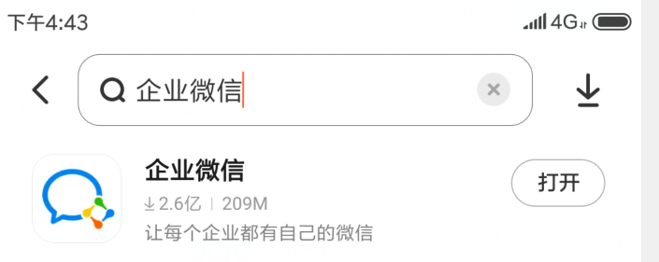
（应用商店下载APP）
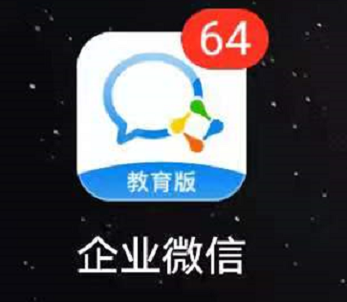
（安装后企业微信图标）
打开APP，点击微信登录按钮，根据系统提示消息，点击授权/同意，登录南昌大学企业微信，步骤如下图所示：
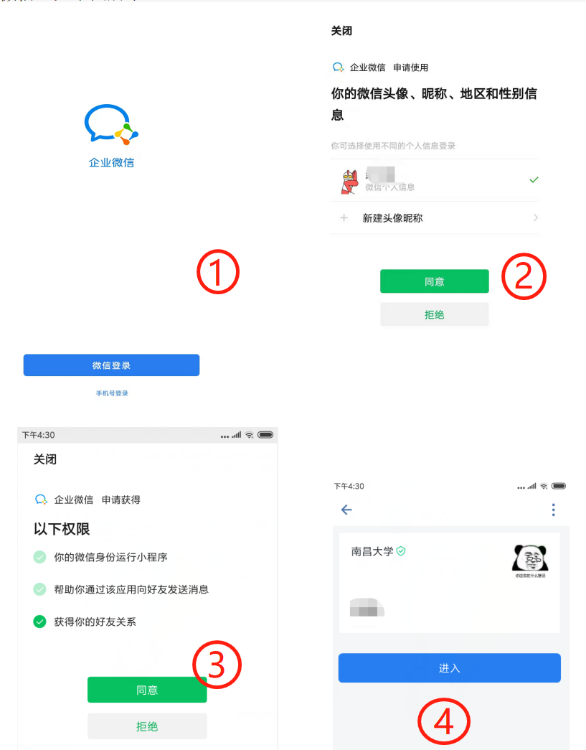

如未出现南昌大学，请检查您在学校个人信息确认平台上输入的手机号是否为当前微信绑定的手机号。新生在8月20日前后微信会收到一条邀请加入南昌大学的信息，邀请人为学校信息化办公室黄冲老师。

- 申请南昌大学电子ID：
打开企业微信APP，底部菜单找到工作台，点击进入：
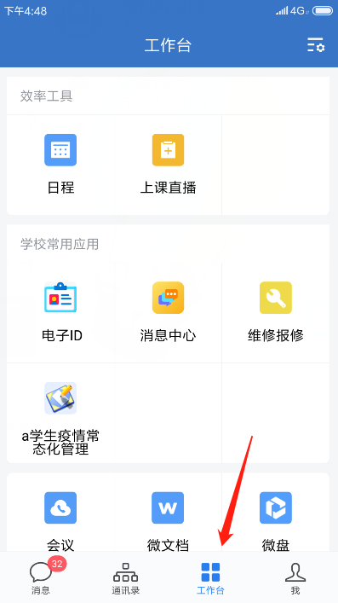
（企业微信工作台）
在工作台中，找到电子ID应用：
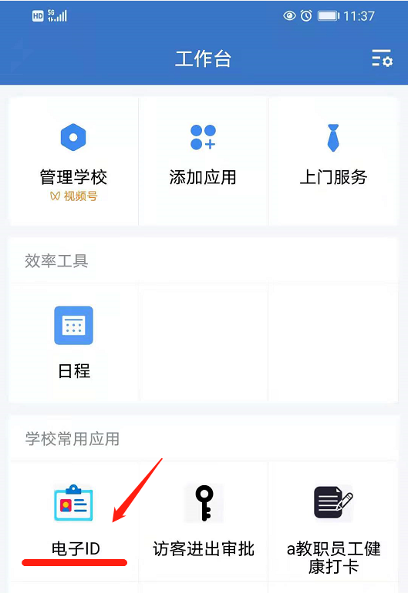
（电子ID）
点击“电子ID”图标，根据系统提示，核对本人信息，上传本人近期免冠照片（不可佩戴口罩拍照），申请南昌大学电子ID。

